 | 高等学校教师专业技术职务评聘表
 |  | 单 位 | 艺术设计学院/服装学院
 |  | 姓 名 | 宋眉
 |  | 现任专业  技术职务 | 副教授
 |  | 申报专业  技术职务 | 教授
填表时间： 2018 年 09 月 02 日
 |  | 浙江省教育厅 制
 | 1

填 表 说 明
（一）本表供申报高等学校教师专业技术职务人员使用。学校职能部门须对有关信息进行审核，并分别在相应栏目加盖公章。涉及签名的须本人用钢笔亲自填写。
（二）第3页“申报类型”栏请选择填写：正常申报、学历破格、年限破格、转评、兼评、认定、认定兼申报、海外人才直接申报、机关分流人员直报、复核等。
（三）第3页“现从事专业”栏请按国务院学位委员会《学位授予和人才培养学科目录》（2011年版）中的一级学科名称填写。“现专业技术资格”指申报人员现有的、经各级评委会评审取得的专业技术资格，“原专业技术资格”指转评前同级初始专业技术资格，未曾转评过的申报人员该栏无需填写。
（四）第3页“教师类型”栏：教学为主型、科研为主型、教学科研并重型、社会服务与推广型等。
（五）第3页“照片”栏请使用电子照片，具体要求详见《浙江省教育厅办公室关于做好全省高校统一换发高级专业技术资格证书工作的通知》（浙教办高科〔2008〕24号）。
（六）第3页的资格取得时间、职务聘任时间、最高学历/学位起止时间等填写至月份，如2006.09-2009.06。
（七）第3页的“岗位类别”一栏请选择填写：教学、科研、实验技术、教育管理、学生思政、图书资料、“双肩挑”。
（八）第3页的外语成绩、计算机成绩填写“合格”或“**原因免试”，是否取得高校教师资格、是否取得岗培合格证书、是否“双师”等栏目填写“是”、“否”或“不作要求”，研究生主干课程成绩填写具体门数，取得博、硕士学位的直接填写“博士”或“硕士”。
（九）第7-9页的“代表作鉴定意见”请统一提交A4格式的打印版。
（十）第14页的“主管部门意见”和“人事部门意见”系指市或厅（局）属高校的上级“主管部门”（市教育局或省直单位）和“人事部门”（市人事局或省直单位）填写意见。省属高校不需要填写。
（十一）所有业绩、成绩、成果等需提供具体形式，如论文、著作、教材、专利、教学/科研成果奖、研究报告、新产品、新工艺、咨询意见、使用推广等。
（十二）此表填写一式两份，A4纸张双面打印，单位人事（干部）部门和人事档案各存一份。

2

 | 高等学校教师专业技术职务评聘表
 | 所在单位： |  |  | 浙江科技学院 |  |  |  |  | (盖章)
 | 一、基本情况
 | 姓名 |  | 宋眉 |  | 性别 |  | 女性 | 申报  职务 |  | 教授 |  |  |  | 申报  类型 |  |  | 正常申报 |  | 
 | 出生  年月 |  | 1978.12 |  |  | 现从事专业 |  | 艺术学理论专业,艺术理论研究方向 |  |  |  | 教师  类型 |  |  |  | 教学科研型
 | 现专业技术职务 |  |  | 副教授 |  |  | 取得  时间 |  |  |  |  | 职务聘任时间 |  |  |  | 2012.09
 | 原专业技术资格
 | 最高学历(起止时间何校何专业) |  |  |  | 博士研究生毕业，2012.09-2015.05，上海大学，艺术学理论
 | 最高学位(起止时间何校何专业) |  |  |  | 艺术学博士学位，2012.09-2015.05，上海大学，艺术学理论
 | 外语成绩(或免试) |  |  |  |  | 计算机成绩(或免试) |  |  |  |  |  | 现担(兼)任 党政职务
 | 是否取得高校教师资格 |  |  | 是 |  | 是否取得岗培合格证书 |  | 是 |  | 研究生主干课 程成绩(门数) |  |  |  |  |  | 博士 |  |  | 是否“双师” |  | 否
 | 岗位类别 |  | 教学 |  |  | 年度考核情况 |  | 2017年：优秀 |  |  |  |  |  | 2016年：合格 |  |  |  |  | 2015年：优秀
 | 经  历 |  | 1.工作经历及社会简历
 |  |  | 起止时间 |  |  |  | 单位 |  |  | 从事何种技术工作 |  |  |  |  |  |  | 任何技术职务
 |  |  | 2003.07-2005.08 |  |  |  | 浙江科技学院 |  |  | 教学与科研 |  |  |  |  |  |  | 助教
 |  |  | 2005.09-2012.08 |  |  |  | 浙江科技学院 |  |  | 教学与科研 |  |  |  |  |  |  | 讲师
 |  |  | 2012.09- |  |  |  | 浙江科技学院 |  |  | 教学与科研 |  |  |  |  |  |  | 副教授
 |  |  | 2.参加各种培训进修、访学（访问）、实践锻炼等及其业绩
 |  |  | 起止时间 |  |  |  | 内容 |  | 单位 |  |  | 导师或证明人 |  |  |  |  | 学分 |  | 成果或业绩
 |  |  | 2012.09-2015.06 |  |  |  | 委培博士 |  | 上海大学 |  |  | 金丹元 |  |  |  |  | 19 |  | 上海市大文科研究生计划资助，核心论文5篇
 |  |  | 2013.09-2014.06 |  |  |  | 国内访学 |  | 复旦大学 |  |  | 陆扬 |  |  |  |  |  |  | 省高校重大人文社科攻关计划，高校访学教师发展项目资助
 |  |  | 2014.02-2014.06 |  |  |  | 英语培训 |  | 上海外国语大学 |  |  | 梅德明 |  |  |  |  |  |  | 合格结业
 |  |  | 2015.06- |  |  |  | 博士后 |  | 东南大学 |  |  | 王廷信 |  |  |  |  |  |  | 中国博士后基金及江苏博士后科研资助，省级课题2项，厅级1项，核心论文3篇，专著1部
 |  |  | 2015.10-2016.10 |  |  |  | 地方合作项目出国研修 |  | 加州大学伯克利分校 |  |  | Jeffery Skoller |  |  |  |  |  |  | 省级项目1项等
 |  |  | 3.担任学生思想政治教育或任职以来指导青年教师工作的经历
 |  |  | 起止时间 |  |  |  | 所任工作名称 |  |  |  |  | 班级(姓名) |  |  |  |  | 人数 |  | 成果或业绩
 |  |  | 2017.09- |  |  |  | 班主任 |  |  |  |  | 动画171 |  |  |  |  | 25
 |  |  | 2017.09- |  |  |  | 班主任 |  |  |  |  | 动画172 |  |  |  |  | 28 |  | 1人获得春萌计划立项
 | 3

 | 二、工作业绩(各栏目须加盖相关职能部门公章)
 | 1. 任现职以来教学工作情况(无教学业绩考核情况的须注明原因，研究系列填写本职工作业绩)
学年/ 年份 |  | 讲授主要课程名称 |  | 授课对象及学生数 |  | 本人承担内容 |  | 学年总课时 | 教学业绩等级
2013 |  | 国画 |  | 动画111，动画112，工业设计111，工业设计112，商务汉语121/134 |  | 主讲 |  | 128 | 合格
2014 |  | 国画 |  | 视觉传达设计121，视觉传达设计122，视觉传达设计123/69 |  | 主讲 |  | 64 | 合格
2015 |  | 国画，艺术概论 |  | 工业设计131，服装与服饰设计131,132,133，产品设计131，132，133，动画141，142/251 |  | 主讲 |  | 288 | 合格
2016 |  |  |  |  |  |  |  |  | 出国研修
2017 |  | 设计概论，艺术概论，国画，艺术鉴赏，影视鉴赏，设计展示，生态环境趣味手工设计实践 |  | 环境设计153，154，服装表演161，动画171,172，动画162，视觉传达171,172,173,174等/461 |  | 主讲 |  | 408 | 合格
 | 2. 任现职以来发表论文著作情况(正高填6项以内,副高填5项以内)
论文、著作题目 |  |  | 刊物(出版社)名称、刊号(书号)、卷(期)数 |  | 发表时间 | 本人排名 | 收录、转载等情况 |  | 影响因子(IF)和他引次数
影视文化产业发展与特色小镇建设协同机制探究(代表作) |  |  | 当代电影、ISSN 1002-4646(6) |  | 2018.06 | 1/1 | 一级
对当代中国生态电影批评的反思——基于中西方比较下的思考(代表作) |  |  | 当代电影、ISSN 1002-4646(11) |  | 2017.11 | 1/1 | 一级
论新都市电影主体建构的维度与话语 |  |  | 当代电影、ISSN 1002-4646(5) |  | 2015.05 | 1/1 | 一级
当代电影的存在之道与意境的建构 |  |  | 当代电影、ISSN 1002-4646(1) |  | 2014.01 | 1/1 | 一级
论女红活态化与乡村特色小镇协同发展路径 |  |  | 丝绸、ISSN 1001-7003、55(6) |  | 2018.06 | 1/2 | 核心
主体建构与话语反思：新都市电影符号的文化与美学解码 |  |  | 浙江大学出版社 |  | 2018.06 | 1/1 | 一级
 | 4

 | 3. 任现职以来科研（含教改教研）项目等情况(任现职以来立项的，填5项以内)
项目名称(须注明立项号或文件号) |  | 项目来源和类别 |  | 起止年月 | 金额(万元) | 本人排名 |  | 是否结题 | 成果形式
“特色小镇”模式下的地方文化资源优化整合研究——以浙江为例、16JDGH022 |  | 浙江省哲学社会科学研究基地规划课题、省部级、纵向、一般项目 |  | 2016.11-2018.06 | 2 | 1/7 |  | 是 | 论文
传统文化数字化产业发展的浙江模式与对策研究、2018C35058 |  | 浙江省软科学研究计划项目、省部级、纵向、一般项目 |  | 2017.10- | 4 | 1/8 |  | 否 | 论文，研究报告
中国女红审美范式传承与当代转换研究、16BG116 |  | 国家社科基金艺术学项目、国家级、纵向、一般项目 |  | 2016.08- | 18 | 2/7 |  | 否 | 论文
基于“越文化”特色的当代浙江女红设计创新研究、浙文产（2015）12号文件 |  | 浙江省文化厅文化科研项目、厅局级项目、纵向、一般项目 |  | 2015.06-2016.10 | 0 | 1/5 |  | 是 | 论文
中国当代现实主义电影的认知功能研究、Y201222915 |  | 浙江省教育厅科研计划项目、厅局级项目、纵向、一般项目 |  | 2012.07-2014.09 | 0.5 | 1/5 |  | 是 | 论文
 | 4. 任现职以来所获奖励、荣誉、人才项目及育人成果等情况 (限填5项以内)
所获荣誉名称/成果的项目名称 |  |  | 成果类别和等级 |  | 授予单位 |  | 授予时间 |  | 本人(指导)排名
浙江科技学院优秀青年教师资助计划 |  |  | 人才项目、校级 |  | 浙江科技学院 |  | 2017.09 |  | 1/1
浙江科技学院“事业家庭兼顾型”先进个人 |  |  | 荣誉、校级 |  | 浙江科技学院 |  | 2015.03 |  | 1/1
“创青春”浙江省第十一届“挑战杯·萧山”大学生创业大赛 |  |  | 育人成果、省部级 |  | 浙江省大学生创新创业大赛组委会 |  | 2018.05 |  | 2/3
浙江科技学院大学生课外科技创新与实践项目（春萌计划） |  |  | 育人成果、校级 |  | 浙江科技学院 |  | 2018.03 |  | 1/1
浙江科技学院大学生课外科技创新与实践项目（春萌计划） |  |  | 育人成果、校级 |  | 浙江科技学院 |  | 2018.03 |  | 1/1
 | 5

 | 5.任现职以来参与团队业绩(如参与学科/专业/课程/实验室及各类基地建设的情况(填5项以内)
业绩类别 |  |  | 内容 |  |  |  | 时间 |  | 本人排名或 所发挥作用 |  |  | 备注
课程 |  |  | 浙江科技学院2016年度研究生课程建设项目 |  |  |  | 2016.01 |  | 5/7、项目设计教学理论研究
实验室及各类基地建设的情况 |  |  | 浙江科技学院政务新媒体研究院服务工作 |  |  |  | 2015.01 |  | 1/1、参与各类项目申报与研发等
 | 6. 服务社会工作（项目研发与攻关、技术指导与服务、成果推广转化与专利、政策与技术咨询、意见建议被相关部门采纳、人员培训与挂职等）中取得的成果，担/兼任各类学术/社会职务等情况(填5项以内)
服务形式 |  |  | 服务地点 |  |  | 工作内容及本人承担的任务 |  |  | 工作成效 |  | 备注(专利号等)
项目研发与攻关 |  |  | 杭州易丁网络科技有限公司 |  |  | 项目研发，技术咨询、浙江省科技厅重点研发项目攻关与成果转化 |  |  | 项目研发取得较好成效，优化数字出版物品牌等
意见建议被相关部门采纳 |  |  | 杭州中闻影视股份有限公司 |  |  | 产业生态调研及策略建议报告、都市电影生态调研、文本策划、营销等对策分析 |  |  | 研究报告被采纳，在项目策划中发挥参考价值
 | 三、所在单位考核及推荐意见
就申报者的思想政治、为人师表、专业知识、教学工作、科研工作（含推广情况）、学科建设、实验室建设、社会服务和管理工作、综合工作量是否饱满、是否符合破格条件提出意见：
 |  |  |  |  |  |  |  |  |  | 公章
负责人： |  |  |  |  |  | 年 月 日
 | 6

 | 四、代表作鉴定意见
姓名: |  |  |  | 单位: |  |  |  |  | 专业: |  |  |  |  | 申报职务:
代表作题目、刊物名称和发表时间 |  | 1 | .
 |  | 2 | .
 |  | 3 | .
一、专家评语：
二、鉴定结论：
A完全达到（ ） B达到（ ） C基本达到（ ） D尚未达到（ ）
（提交的代表作水平是否达到所申报专业技术资格的任职水平？请在相应栏目后面的括号里打“√”）
专家签名： 专业技术职务：
单位人事部门： （盖章） 鉴定时间： 年 月 日
 | 
 | 7

姓名: |  |  |  | 单位: |  |  |  |  | 专业: |  |  |  |  | 申报职务:
代表作题目、刊物名称和发表时间 |  | 1 | .
 |  | 2 | .
 |  | 3 | .
一、专家评语：
二、鉴定结论：
A完全达到（ ） B达到（ ） C基本达到（ ） D尚未达到（ ）
（提交的代表作水平是否达到所申报专业技术资格的任职水平？请在相应栏目后面的括号里打“√”）
专家签名： 专业技术职务：
单位人事部门： （盖章） 鉴定时间： 年 月 日
 | 8

姓名: |  |  |  | 单位: |  |  |  |  | 专业: |  |  |  |  | 申报职务:
代表作题目、刊物名称和发表时间 |  | 1 | .
 |  | 2 | .
 |  | 3 | .
一、专家评语：
二、鉴定结论：
A完全达到（ ） B达到（ ） C基本达到（ ） D尚未达到（ ）
（提交的代表作水平是否达到所申报专业技术资格的任职水平？请在相应栏目后面的括号里打“√”）
专家签名： 专业技术职务：
单位人事部门： （盖章） 鉴定时间： 年 月 日
 | 9

五、个人总结（任现职以来的思想政治表现、教学、科研等工作的能力及履行职责的情况、业绩）
任现职以来，本人严格以共产党员和教师要求自身，在思想上坚定共产主义信念，积极宣扬核心价值观，注重为人师表，遵纪守法，认真完成学校学院的各项工作任务，与同事关系融洽和谐，互相帮助，圆满完成岗位职责。在担任17级班主任期间，关心和引导学生，对学生专业学习情况进行了及时跟踪和细致调研，尽职尽责做好各项工作，1名学生获得安吉校区“春萌杯”立项；在学校学院支持下，成功举办17级动画专业作品展。
在教学方面，本人认真备课、教学、批改作业，注重学生需求，将前沿知识及自身研究成果融入教学，与学生形成良好的互动，并积极改进教学方法，增强了学生对于理论知识的兴趣，取得较好的教学效果，发表教改论文1篇，参与校研究生课程改革项目1项，指导校“春萌杯”2项，申报“新苗”1项。同时，本人还积极指导学生竞赛，曾获得2018年省“挑战杯”银奖（第2指导教师）；3名学生在2017年度浙江科技学院大学生艺术节获得特等奖、一等奖和二等奖；1人在“明远杯”大赛中获三等奖，1人获优秀奖；1人作品代表学校选送2017年度省大学生艺术节美术比赛。
在科研方面，本人注重服务国家文化战略和社会建设，注重跨学科研究和方法创新，经过团队的共同努力，取得了较好的成绩。任现职期间，主持省部级项目2项（1项已结题），省高校人文社科重大攻关计划项目1项（结题办理中），其他厅局级项目3项（均已结题）；作为第2成员参国家社科基金项目1项、省规划重点项目1项（已结题），作为重要成员参与省重大科技攻关计划项目1项以及其他省部级项目若干，2018年8月本人又获得省规划项目1项，作为第3成员参与国家语委重点项目1项。任现职期间，以第一作者在一级刊物发表论文6篇，其他核心期刊论文3篇，普通期刊论文5篇，出版一级专著1部，有论文收录较高水平论文集并出版。除了上述工作，本人还参与国际学术会议及国内会议若干次。
同时，本人注重不断提升自身学术水平，积极参加培训进修和访学，先后完成了博士学位攻读（上海大学）、出国人员英语高级班培训（上海外国语大学）、国内访学（复旦大学）和国外研修（伯克利大学，地方合作项目），同时认真进行博士后流动站（东南大学艺术理论流动站）的科研工作，获得了“中国博士后基金面上资助”及江苏省博士后科研资助，获得导师肯定。在服务学校基地平台和社会工作方面，本人也积极发挥自身特长，取得了一定成绩，近年来参与政务新媒体研究院申报课题多项，与企业合作进行项目研发和品牌优化，研究报告获得企业良好评价。
经过努力，本人获得了“校优秀青年教师”人才项目、“事业家庭兼顾型”个人荣誉，并获得2018年“三育人”等荣誉。在以后的工作中，本人将在教学与科研工作中投入更多精力，争取获得更好的业绩、取得新的突破。

本人承诺：申报专业技术职务所提交的材料真实有效。
（签名）
年 月 日
10

六、相关证书
外语考试成绩单
此处贴《外语考试成绩合格证》(复印件)或《外语免试申请表》或《外语考试成绩审定表》
计算机水平考核成绩
此处贴《计算机考试成绩合格证》（复印件）或《计算机免试申请表》
11

高校教师教育理论岗位培训成绩
此处贴《高校教师教育理论岗位培训成绩单》复印件
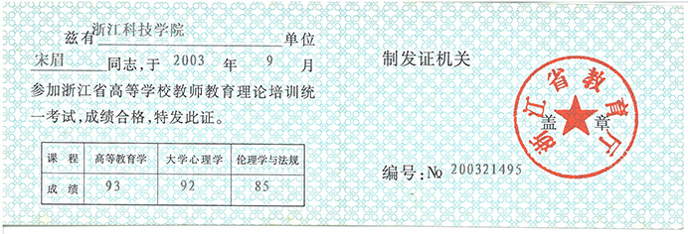
高校教师资格证书
此处贴《高校教师资格证书》复印件
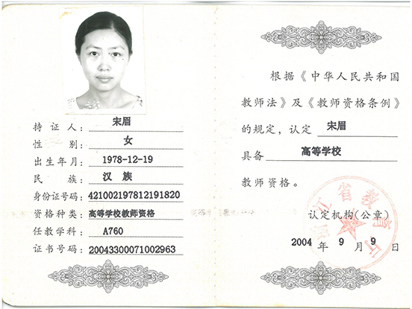
研究生主干课程成绩
此处贴《研究生主干课成绩》复印件或研究生学历、博（硕）士学位证书复印件
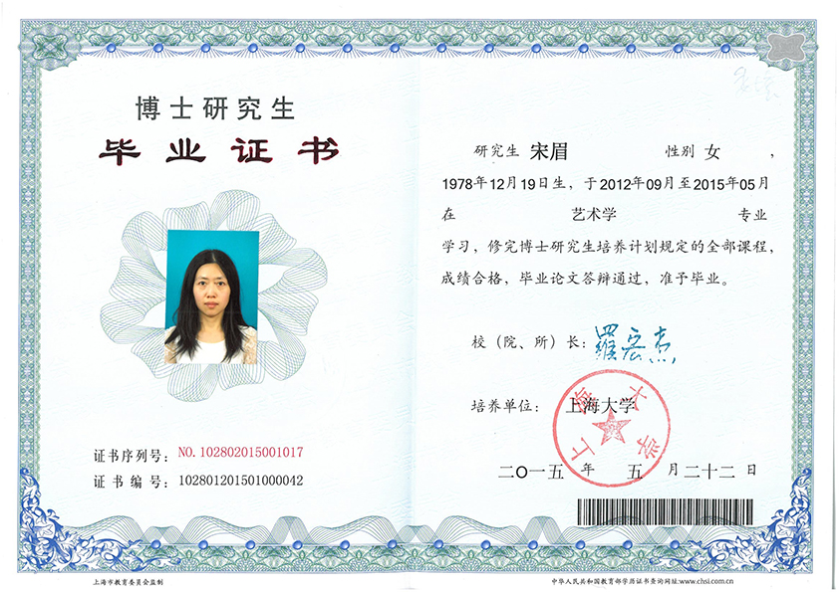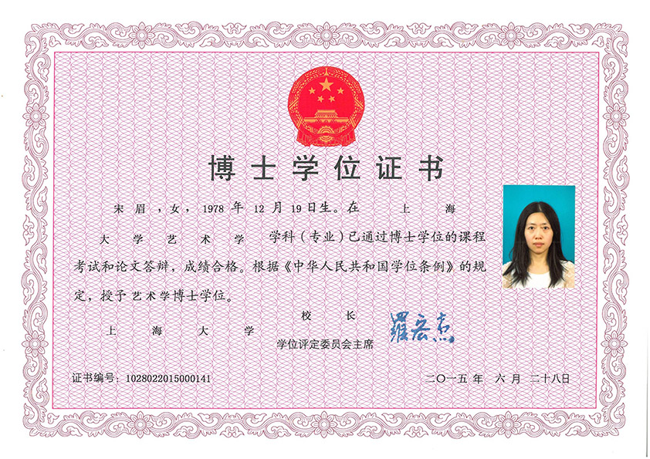
12

 | 七、所在单位推荐评审意见
推 荐 意 见
呈
报
单
位
意
见
 |  |  |  |  |  |  |  |  |  | 公章
 |  | 负责人： 年 月 日
学科评议组评审意见
总人数 |  | 参加人数 |  | 表 决 结 果 |  |  |  |  |  |  |  | 备 注
 |  |  |  | 同意人数 |  |  | 反对人数 |  | 弃权人数
 |  |  | 学科评议组组长 |  |  |  |  | （签名盖章） |  | 年 月 日
 | 13

考核推荐组意见
总人数 |  | 参加人数 |  | 表 决 结 果 |  |  |  |  |  |  |  | 备 注
 |  |  |  | 同意人数 |  |  | 反对人数 |  | 弃权人数
 |  |  | 考核推荐组组长 |  |  |  |  | （签名盖章） |  |  | 年 月 日
高等学校教师专业技术职务评聘委员会意见
总人数 |  | 参加人数 |  | 表 决 结 果 |  |  |  |  |  |  |  | 备 注
 |  |  |  | 同意人数 |  |  | 反对人数 |  | 弃权人数
 | （评委会公章）
 |  |  | 评审委员会主任 |  |  |  |  | （签名盖章） |  | 年 月 日
 | 14

